Mardi 4 mars 2025 CM1/CM2

CM 21 M

Tuesday 4th march

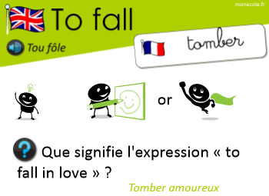8h45 : Accueil

Appel, appel cantine, mot du jour : l’apesanteur

8h50 : Anglais Rituel

Simon says …

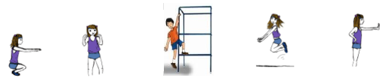

Bend your Touch your Climb ! Jump ! Stop !

knees ! shoulders !

8h55 : Problème flash

CM1 : Caroline achète un service à fondue à 22,71 € et six assiettes à fondue à 1,52 €. Combien a-t-elle dépensé ? **1,52 x 6 = 9,12, 22,71 + 9,12 = 31,83. Elle a dépensé 31,83 €.**

CM2 : Le mile marin équivaut à 1,852 km. Calcule à quelle distance de la côte, en km, se trouve le phare Le grand Sénéquet situé à 3 miles de la côte ? **1,852 x 3 = 5,556. Le phare se trouve à 5,556 km de la côte.**

9h00 : Opérations

CM1 : 3 878 x 43 = **166 754**

145,45 – 25,69 = **119,76**

CM2 : 78,95 x 89,4 = **7 058,130**

2 145 : 5 = **429 (reste 0)**

9h05 : Calcul mental CM1

Obj : Multiplier trois nombres Leçon CM4

Echauffement : Compte de 6 en 6

**54**

**48**

**42**

**36**

**30**

**24**

**18**

12

**60**

**78**

**72**

**66**

Calcul automatisé :

**36** = 3 x 6 x 2 6 x 5 x 1 = **30**  6 x 1 x 2 = **12** **24** = 4 x 6 x 1

2 x 7 x 3 = **42**  6 x 1 x 8 = **48**  3 x 2 x 1 = **6** 6 x 1 x 10 = **60**

1 x 6 x 6 = **36 54** = 3 x 9 x 2 10 x 3 x 2 = **60** 3 x 3 x 2 = **18**

2 x 3 x 2 = **12**  8 x 3 x 2 = **48**  **54** = 9 x 6 x 1 **0** = 0 x 6 x 1

**42** = 1 x 6 x 7 4 x 3 x 2 = **24**  3 x 2 x 2 = **12** 6 x 1 x 1 = **6**

Problème : En calcul, Romain a posé deux fois 3 séries de 3 divisions.

Combien Romain a-t-il posé de divisions en tout ?

**En tout, Romain a posé 18 divisions.**

Calcul réfléchi : Comptes mystérieux

Regroupe intelligemment les termes pour trouver la solution :

12 x 3 x 2 = **72**

2 x 25 x 3 = **150**

Problème : Avant de les manger, Nabil regroupe ses pâtes : il a fait 3 paquets de 2 fois 5 pâtes. Combien Nabil va-t-il manger de pâtes ?

**Nabil va manger 30 pâtes.**

Clap : 9 x 6, 6 x 5, 2 x 6, 4 x 6, 8 x 6 🡺 **54, 30, 12, 24, 48**

9h05 : Calcul mental CM2

Obj : Multiplier par 0,1 ; 0,01 ; 0,001 Leçon CM5

Echauffement : Complète le tableau.

x 0,01

x 0,001

x 0,1

|  |  |  |  |  |
| --- | --- | --- | --- | --- |
| 12 000 | 21 000 | 35 000 | 15 000 | 10 000 |
| **1 200** | **2 100** | **3 500** | **1 500** | **1 000** |
| **120** | **210** | **350** | **150** | **100** |
| **12** | **21** | **35** | **15** | **10** |

Calcul automatisé :

75 x 0,1 = **7,5** 4 900 x 0,001 = **4,9**  12 x 0,01 = **0,12** 260 x 0,01 = **2,6**

3,5 x 0,1 = **0,35** 8 900 x 0,001 = **8,9**  800 x 0,1 = **80**  6 400 x 0,01 = **64**

71 x 0,1 = **7,1** 970 x 0,01 = **9,7** 4 x 0,1 = **0,4**  5,1 x 0,01 = **0,051**

360 x 0,01 = **3, 6** 9 000 x 0,001 = **9**  400 x 0,01 = **4**  2,5 x 0,1 = **0,25**

420 x 0,01 = **4,2** 580 x 0,1 = **58**  300 x 0,1 = **30**  5 800 x 0,01 = **58**

Problème : Dans sa tirelire, Anna a trouvé 26 pièces de 0,10 euros.

Combien d’euros Anna a-t-elle dans sa tirelire ?

**Anna a 2,60 euros dans sa tirelire.**

Calcul réfléchi : Retrouve le nombre manquant : 0,1, 0,01, 0,001

880 x **0,1** = 88 63 000 x **0,001** = 63 20 000 x **0,01** = 200

800 x **0,01** = 8 609 000 x **0,001** = 609 520 x **0,1** = 52

807 000 x **0,001** = 807 600 x **0,1** = 60 25 000 x **0,01** = 250

7 400 x **0,1** = 740

Problème : À chaque fois qu’il fait un pas, Sohan avance de 0,1 m. Quelle distance Sohan parcourt-il quand il effectue 46 pas ?

**Sohan parcourt une distance de 4,6 m.**

Clap : 32 x 0,1, 478 x 0,01, 451 x 0,001, 123 x 0,1, 162 x 0,01 🡺 **3,2, 4,78, 0,451, 12,3, 1,62**

9h20 : Calcul en ligne CM1

9h20 : Calcul en ligne CM2

Leçon CL4

Multiplie par 10, 100, 1 000 comme dans l’exemple :

Exemple : 2,5 x **10** = 25 ou 2,5 **x 100** = 250 ou 2,5 **x 1 000** = 2 500

325,6 x 10 = **3 256**

10 x 4,25 = **42,5**

0,352 x 100 = **35,2**

100 x 3,2 = **320**

0,23 x 1 000 = **230**

Leçon CL4

Associativité de la multiplication : Il faut regrouper des termes pour calculer

plus facilement.

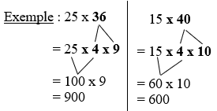

32 x 25 =

**= 4 x 8 x 25**

**= 100 x 8 = 800**

28 x 25 =

**= 4 x 7 x 25**

**= 100 x 7 = 700**

45 x 20 =

**= 45 x 2 x 10**

**= 90 x 10 = 900**

15 x 28 =

**= 15 x 4 x 7**

**= 60 x 7 = 420**

42 x 50 =

**= 21 x 2 x 50**

**= 21 x 100 = 2 100**

9h25 : Ecrire un nombre

Ecrire en nombre 42 centaines de millions, 3 dizaines de milliers et 123 unités ; 32 dizaines de millions ; 4 215 500 002

9h25 : Ecrire un nombre

Ecrire en nombre 32 dizaines de milliers ; 8 centaines, 3 millièmes ; 5 152 265 532

9h30 : Compréhension rapide Cycle 3 n°20

Obj : Retrouver les informations implicites (cause)

CM1 : Le chauffeur cria : « En voiture ! », et tous les enfants s’installèrent bruyamment. Dix minutes plus tard, ils étaient déjà prêts à sauter dans l’eau.

► Où sont-ils allés ? **A la piscine**

► Comment y sont-ils allés ? **En bus**

CM2 : La chaleur était difficilement supportable. Malgré tout Jérôme avait entamé une interminable partie de volley avec ses amis. Puis une longue baignade lui avait procuré un plaisir immense, mais quand il revint s’allonger sur sa serviette, il ne ressentit plus qu’un énorme engourdissement. La fatigue l’emportait, et il se laissa aller, appréciant la douceur du sable sous lui et la chaleur du soleil qu’aucun nuage ne venait perturber. Il ferma les yeux et s’endormit… Quelle mauvaise surprise aura-t-il à son réveil ?

**Il va avoir un très gros coup de soleil.**

9h35 : Apprendre à écrire des mots courants/des mots invariables CM1/CM2

CM1 : Contrarier, réellement, un sou, le foie, pieux / tantôt, aussitôt

CM2 : Le cri, roux, un fil, le péché, estimer / tantôt, aussitôt

9h40 : Conjugaison

Correction CM1

|  |  |  |  |  |
| --- | --- | --- | --- | --- |
|  | Présent IL | Présent ILS | Futur ILS | Imparfait IL |
| Avoir | A | Ont | Auront | Avait |
| Aller | Va | Vont | Iront | Allait |
| Etre | Est | Sont | Seront | Etait |
| Ecouter | Ecoute | Ecoutent | Ecouteront | Ecoutait |
| Choisir | Choisit | Choisissent | Choisiront | Choisissait |
| Faire | Fait | Font | Feront | Faisait |
| Apprendre | Apprend | Apprennent | Apprendront | Apprenait |
| Ecrire | Ecrit | Ecrivent | Ecriront | Ecrivait |

Correction CM2

|  |  |  |  |  |  |  |
| --- | --- | --- | --- | --- | --- | --- |
| TU | Présent | Futur simple | Futur proche | Imparfait | Passé simple ILS | Passé composé |
| Avoir | As | Auras | Vas avoir | Avais | Eurent | As eu |
| Aller | Vas | Iras | Vas aller | Allais | Allèrent | Es allé(e) |
| Etre | Es | Seras | Vas être | Etais | Furent | As été |
| Ecouter | Ecoutes | Ecouteras | Vas écouter | Ecoutais | Ecoutèrent | As écouté |
| Choisir | Choisis | Choisiras | Vas choisir | Choisissais | Choisirent | As choisi |
| Apprendre | Apprends | Apprendras | Vas apprendre | Apprenais | Apprirent | As appris |

9h45 : Littérature

Les mange-forêts contrôle fin de séquence

10h15 : Poésie 10h15 : Poésie

Obj : Dire la poésie n°10 Obj : Dire la poésie n°10

Interrogation des volontaires

10h30 : RECREATION

10h45 : Mathématiques

Obj : Savoir calculer des périmètres

Compagnon Maths

Exercices 8,9 p 97, 12,13,15,17 p 98

Leçon G8 suite

10h45 : Mathématiques

Obj : Connaître les mesures d’aires

Compagnon Maths

Exercices 3,4,5,6,7 p 105 + Exercices plus 1,2

Leçon M6 suite

11h15 : Littérature, écriture

Obj : Ecrire une pièce de théâtre

Savoir écrire une pièce de théâtre : revoir les règles d’écriture.

EE9

11h45 : REPAS

13h30 : Fluence première lecture et questions de compréhension.

13h35 : Lecture rapide CM1/CM2

Tout bouge… : Rechercher dans un document.

Souligne les animaux et les choses de la liste suivante dont on ne parle pas dans le document « à toutes vitesses »

La valise d’Arthur : Repérer rapidement des mots dans des écrits spécifiques.

Entoure le plus vite possible dans le « mots mêlés », les mots soulignés dans le texte suivant.

Tu peux lire dans deux sens seulement : ou

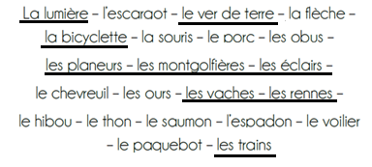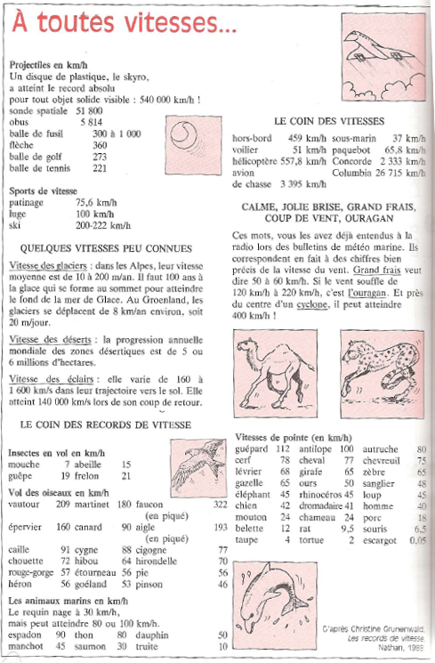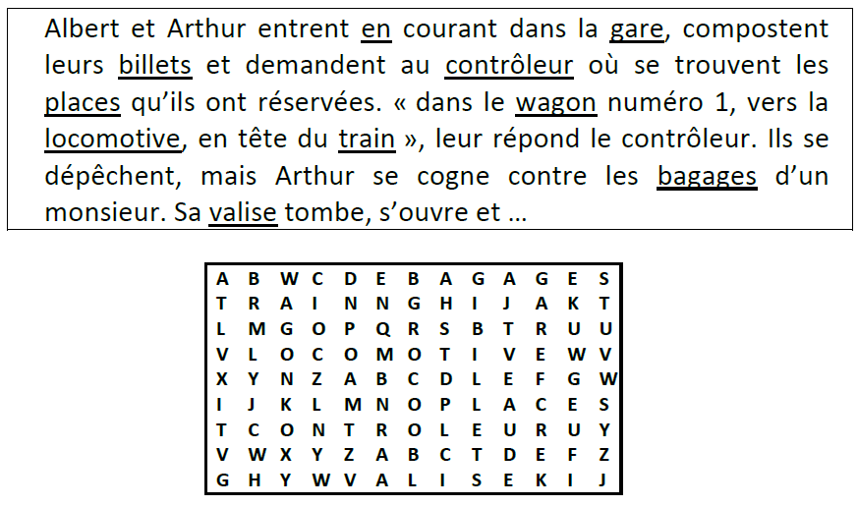

13h40 : Je lis, je comprends CM1/CM2

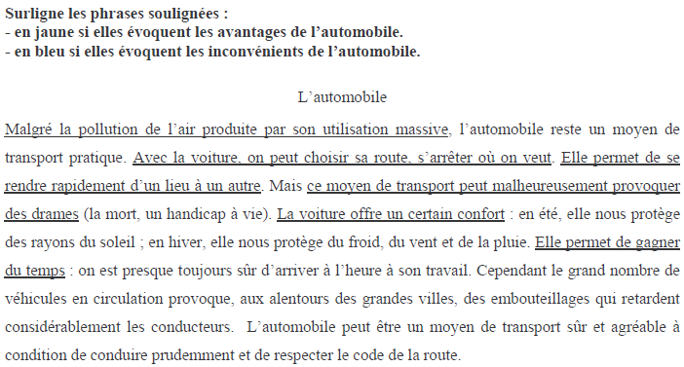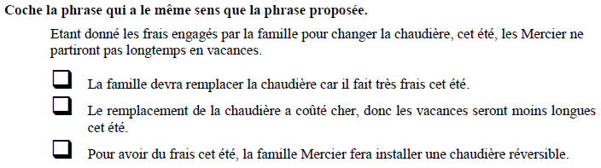

13h45 : Grammaire

Obj : Savoir utiliser les pronoms personnels compléments du verbe

Observation réfléchie de la langue française(La balle aux mots)

Exercices 1,3,4,5,7 p 94,95

Leçon G18

13h45 : Grammaire

Obj : Reconnaître le genre dans le groupe nominal

Exercices 1,2,3,4,5,6

Leçon G12

14h20 : Ecriture des devoirs

Pour mardi 11 mars :

Grammaire : G12 (CM1) G18 (CM2)

Littérature : Lire Antoine Chalumeau scènes 4 et 5 (CM1/CM2)

Pour jeudi 6 mars :

Mathématiques : G8 (CM1) et M6 (CM2)

Mathématiques : Facultatif : Exercices 7,10,11 p 97 (CM1)

Facultatif : Exercices plus 1,2,3,4 (CM2)

14h30 : Sciences

S24/26 contrôle : L’énergie autours de nous/ Les montages électriques

15h30 : RECREATION

15h45 : E.P.S

Obj : Etre capable de concevoir et réaliser des actions à visée artistique, Savoir utiliser différents engins en art du cirque.

Activité de cirque